Blueprint / Workbook das configurações e processos SF

Projeto | Projeto SAP – Projeto Implementação do SuccessFactors
Nome do Processo | EP – Employee Profile (Perfil do Usuário) / Platform (Configurações Gerais)
SubProcesso
Autor (Nome/Email) | Fernanda Nahas (fernanda.nahas@hrst.com.br), Priscila Faustino (priscila.faustino@hrst.com.br), Rodney Amancio (rodney.amancio@hrst.com.br), Leonardo Amaro (leonardo.amaro@hrst.com.br)
Módulo | EP / Platform | Data | 04/03/2015 | Versão | V1

ÍNDICE

1. Objetivo 2
2. Visão Geral do Processo 3
3. Fluxo do Processo 4
3.1 Configurações Gerais (Platform): 4
3.2 Interfaces (Platform): 4
3.3 Perfil Público (EP): 4
3.4 Perfil Privado (EP): 4
3.5 Dossiê Profissional (EP): 4
4. Descrição Detalhada do Processo 5
4.1 Platform 5
5. Análise de GAP’s 12
6. Pontos de Atenção 12
7. Anexos 13
8. Comentários 13

Objetivo

O objetivo deste documento é descrever as configurações e processos do Perfil do Usuário e Configurações Gerais de forma objetiva e que forneça todas as informações necessárias para que na próxima fase do projeto (Realização) os sistemas possam ser adequados para atender a este processo sem impactar os demais negócios da Votorantim.

Visão Geral do Processo

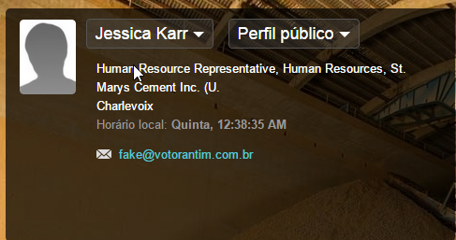
Employee Profile: é a base central de informações dos empregados, incluindo seus dados cadastrais e informações relativas as experiências (formação educacional, idiomas, projetos, empregos anteriores, cargos anteriores, etc.). Este módulo também é responsável por consolidar os históricos de todos os sub-processos envolvidos como desempenho, metas, desenvolvimento, etc.

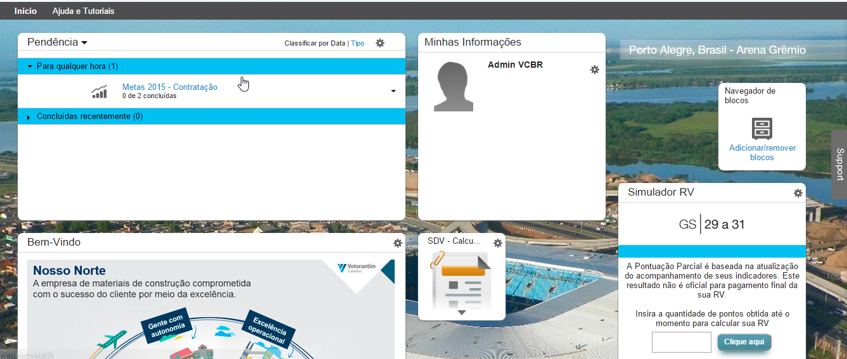
Platform: Estrutura de sustentação do sistema como um todo. É onde são configuradas, por exemplo, as línguas disponíveis aos usuários, permissionamento e segurança da informação, cores e imagens tornando um ambiente próximo a identidade visual da estrutura do cliente.

Fluxo do Processo

3.1 Configurações Gerais (Platform):
- São as configurações que serão aplicadas a todos os usuários do sistema (Ver descrição detalhada do processo).

3.2 Interfaces (Platform):
- Interfaces com o SAP que devemos considerar. A visualização do landscape dessas interfaces está na seção de informações detalhadas.

3.3 Perfil Público (EP):
- O Perfil público é onde aparecerão as informações básicas do empregado, que ficarão disponíveis a todos da organização (Ver descrição detalhada do processo).

3.4 Perfil Privado (EP):
- O perfil privado é o local onde ficarão descritas as informações privadas de cada empregado. Os campos que estarão nessa seção e quem tem a permissão para acessá-los, será descrita no tópico a seguir (Descrição detalhada do processo).

3.5 Dossiê Profissional (EP):
- Nesse espaço serão inseridas as informações que serão discutidas durante o Comitê de Pessoas da Avaliação de Desempenho e Potencial. Os campos e permissões desta seção serão descritos no tópico a seguir (Descrição detalhada do processo).

Descrição Detalhada do Processo

4.1 Platform

Arquivo de integração – Usuários:
O layout abaixo deve ser seguido para que sejam trazidas todas as informações de usuários necessárias para atender os processos da Votorantim. É necessário gerar as informações de acordo com o layout abaixo para inserir e atualizar os usuários dentro do sistema. Por default a foto aparecerá no perfil do empregado e no dossiê do mesmo. As fotos serão carregadas a partir do sistema FIM e os usuários não terão permissão para alterá-las direto no SuccessFactors.
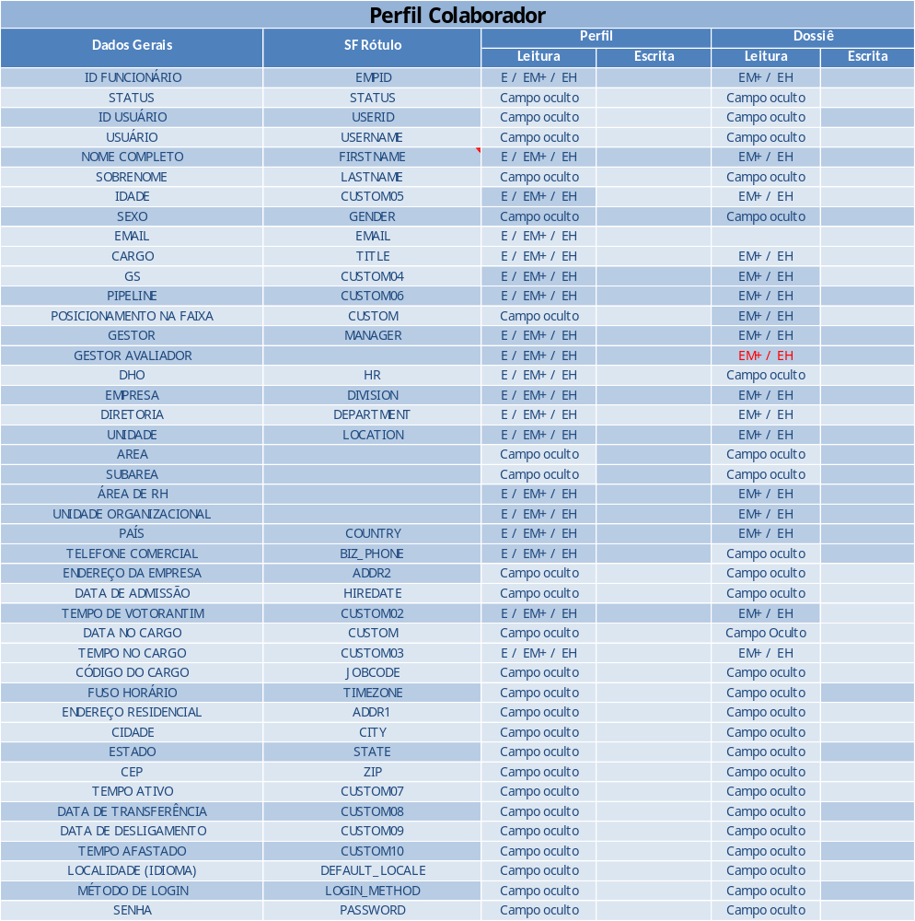

Interfaces (Platform):
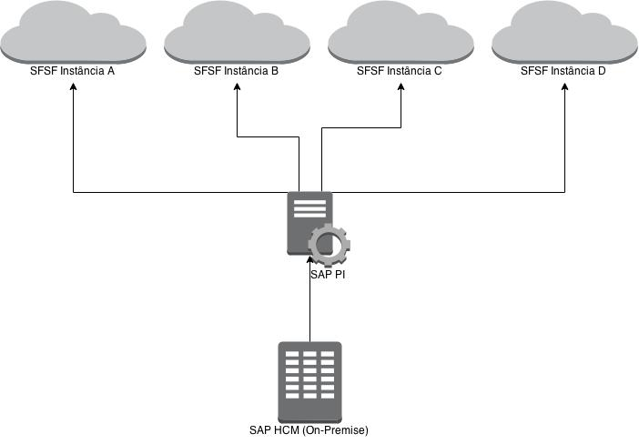
Notificações de E-mail:
O arquivo “Notificações SF – Votorantim” anexo, contém todas as notificações que serão enviadas pelo sistema.
Identidade Visual:
Foi optado pela utilização de todos os “Blocos” abaixo neste primeiro momento, incluindo os que já existem no ambiente da VC. Caso a equipe entenda que um ou outro bloco não será necessário, é possível realizar as alterações via administrador do sistema. Para a VID, devera ser habilitado todos os portlets e, caso necessário, o administrador ira oculta-los no momento de testes. Além disso, o plano de fundo e os temas da instância também deverão ser definidos conforme anexo “Identidade Visual – VID SP” e poderão ser alterados posteriormente pelo administrador do sistema.
Bloco | Disponível / Não utilizado? | Removível pelo usuário / Não removível
Pendências | Disponível | Não Removível
Minha Equipe | Disponível | Removível
Links | Disponível | Não Removível
Meus Objetivos | Disponível | Removível
Minhas Informações | Disponível | Removível
Navegador de Blocos | Disponível | Não Removível
Bem-Vindo | Disponível | Removível
Blocos Customizados:
- Simulador RV: Criaremos um bloco customizado com uma calculadora para simular o número de salários que o usuário poderá ganhar, conforme a pontuação mencionada pelo usuário, referente à Remuneração Variável:
A calculadora deve considerar: Target conforme o GS e área de RH, conforme abaixo.
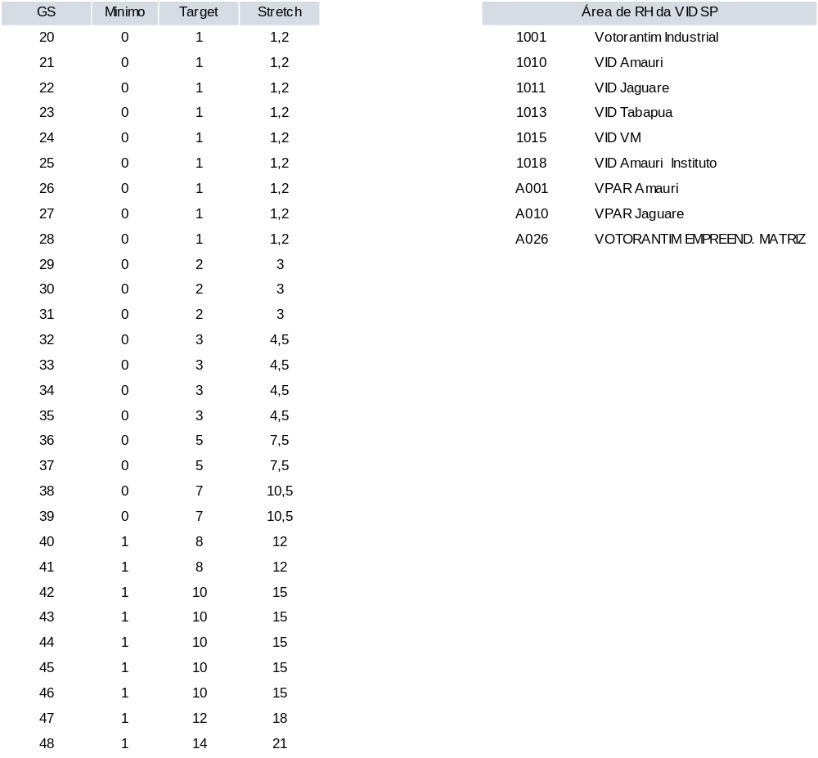
- A tabela de target acima deve ser replicada para todas as áreas de RH da VID SP, conforme tabela acima a direita.
A equação da calculadora deve seguir a regra de interpolação linear, considerando a régua de mínimo, target e máximo, conforme regra abaixo:
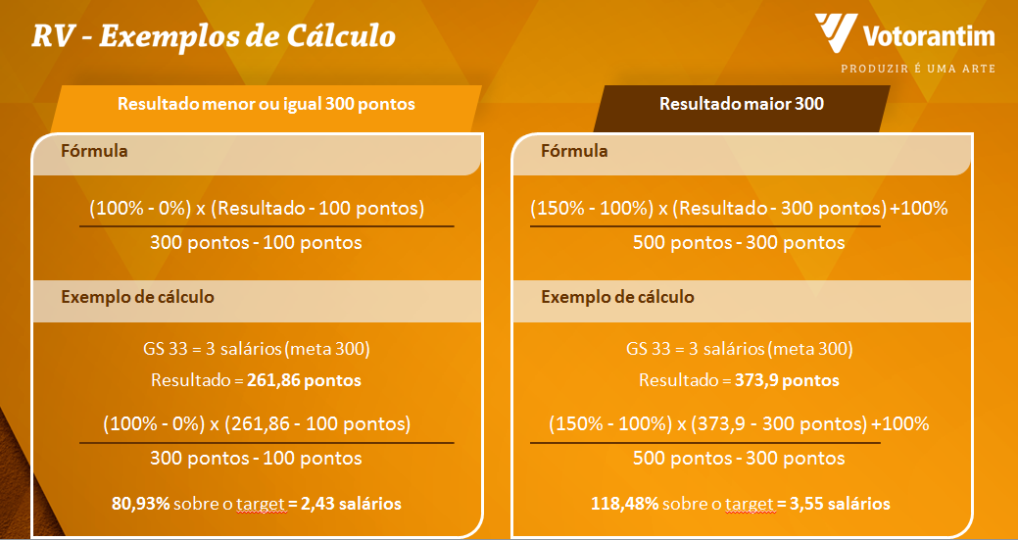

GS Empregado
Número de Pontos
No de Salários

- Ciclo de Desempenho e Desenvolvimento (VID): Criaremos um bloco para incluir informações referentes a Avaliação de Desempenho e Performance. O conteúdo VID esta conforme anexo “Identidade Visual – VID SP”
- Ciclo de Metas (VID): Criaremos um bloco para incluir informações referentes a Metas. O conteúdo será definido pela empresa no momento de testes.
- Bem Vindo: Criaremos um bloco para as mensagens e comunicações periódicas que serão feitas aos empregados. Conteúdo do bloco a definir pela empresa no momento de testes.
- Avaliações anteriores: incluir um box que “puxe” de maneira fácil as avalições dos anos anteriores (Essa funcionalidade está no portlet chamado Links, ao clicar no link de formulários, relacionado a desempenho, abrirá a página com todos os formulários do empregado. Conforme mostra a figura de exemplo abaixo)
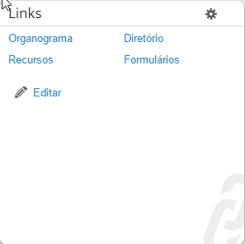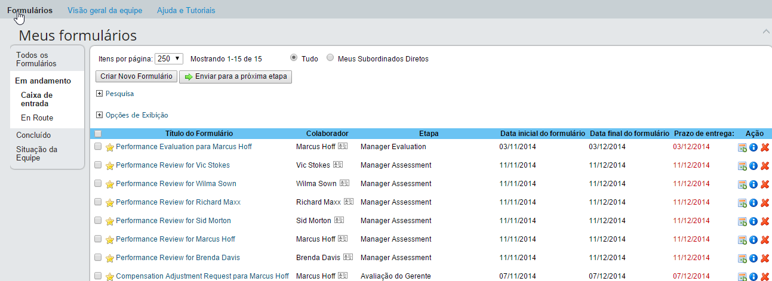
Na figura acima do portlet, trocar o nome de “formularios” por “Historico” – deverá existir dois links: histórico de metas e histórico do SDV.
Gostariamos de manter o link das duas maneiras: portlet e box customizado com Historico (Metas e SDV)
- Fluxo de Metas: apresenta o fluxo com o status que o empregado se encontra (como ocorre na instancia global hj. Esse bloco será incluído na página inicial, conforme encontra-se hoje na instância global como um bloco customizado
- Fluxo de Desempenho: apresenta o fluxo com o status que o empregado se encontra (como ocorre na instancia global hj de metas). Aqui devera aparecer o fluxo completo desenhado no BBP de competências (ex: avalição, pre-comite, ... calculo do box, ...). Deverá considerar os status (concluído, em andamento...) das avalições (auto, gestor, pares, subordinados...). Importante destacar que, como haverá 3 formulários (Desempenho na função, Learning e Agility e Pre-Work, os status estarão divididos nesses três formulários e não em um único status consolidade.
- Atualização de dados: deverá existir um box com a mensagem interna: “Clique aqui e atualizes seus dados diretamente no Sap”, com o endereço do ESS

Perfil Público:
Seguem as definições de como será configurado o Perfil Público
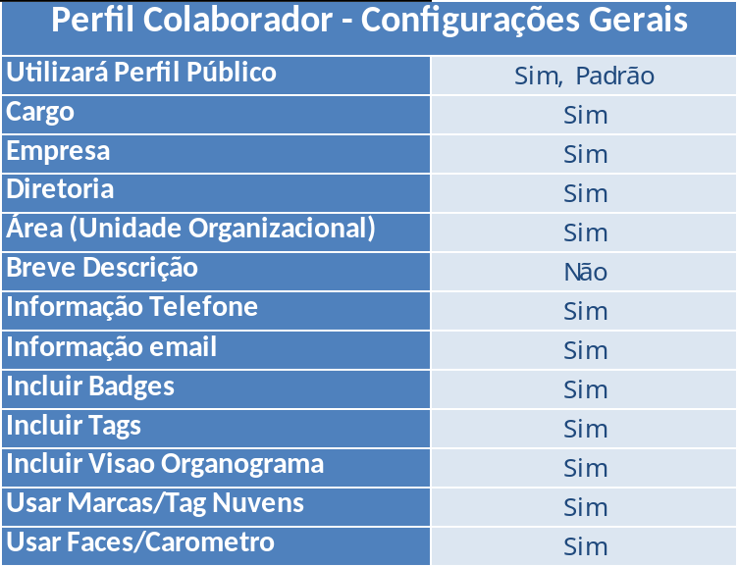

As fotos do Perfil Público não poderão ser editadas pelo empregado. O processo para a carga de fotos massiva é por meio de um job agendado no provisioning, para tanto será necessário a extração das fotos do “FIM” no formato jpg e a criação de um arquivo csv com dados do username e nome do arquivo, que serão transmitidos ao provisioning via FTP. O processo de atualização das fotos será automático e irá executar em uma periodicidade definida. Sendo assim o fluxo Extração FIM -> Carga SuccessFactors será automático contemplando modificações e novos colaboradores.

Exemplo:
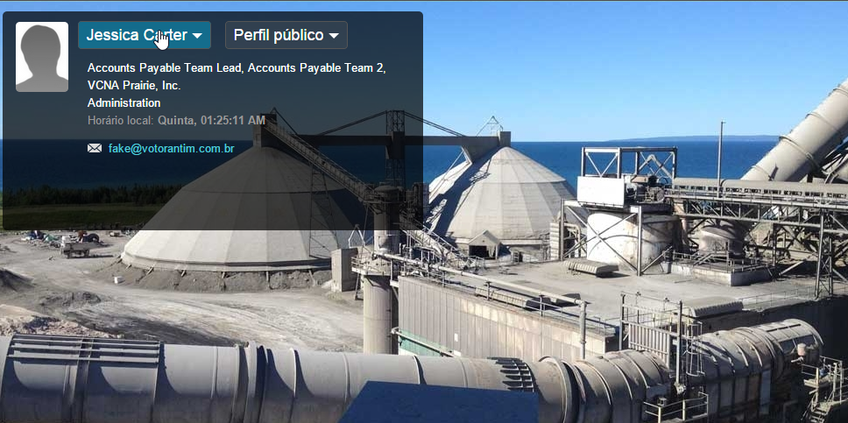

Dados Gerais:
São as informações básicas que aparecerão no Perfil Privado e Dossiê
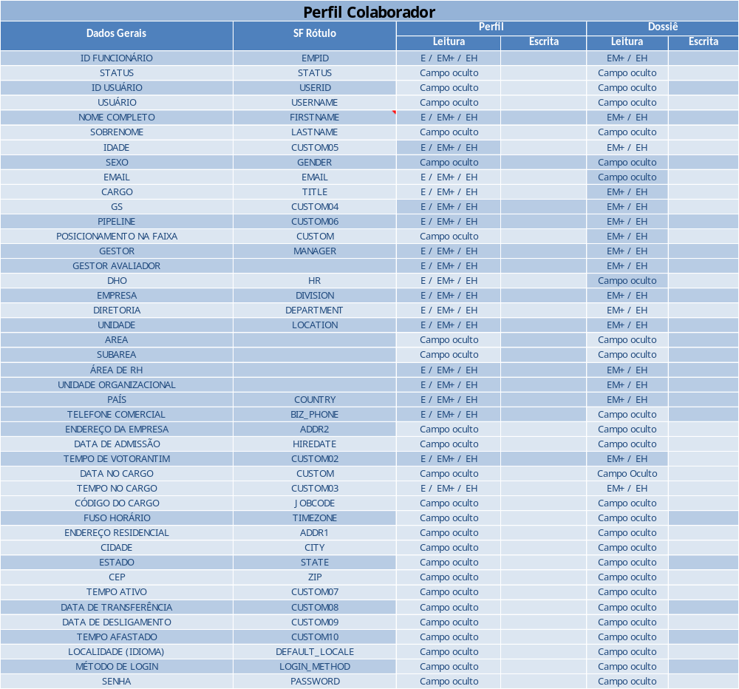

Legenda:
- E => Empregado
- EM => Gestor
- EM+ => Todos acima do Empregado
- EH => Pessoa de RH responsável pelo Empregado

Exemplo
: 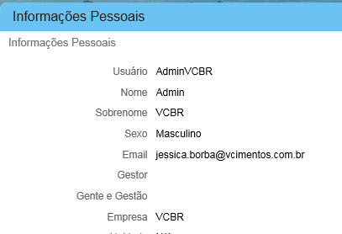
Informações de Background:
São informações complementares do empregado. Segue a tabela abaixo:
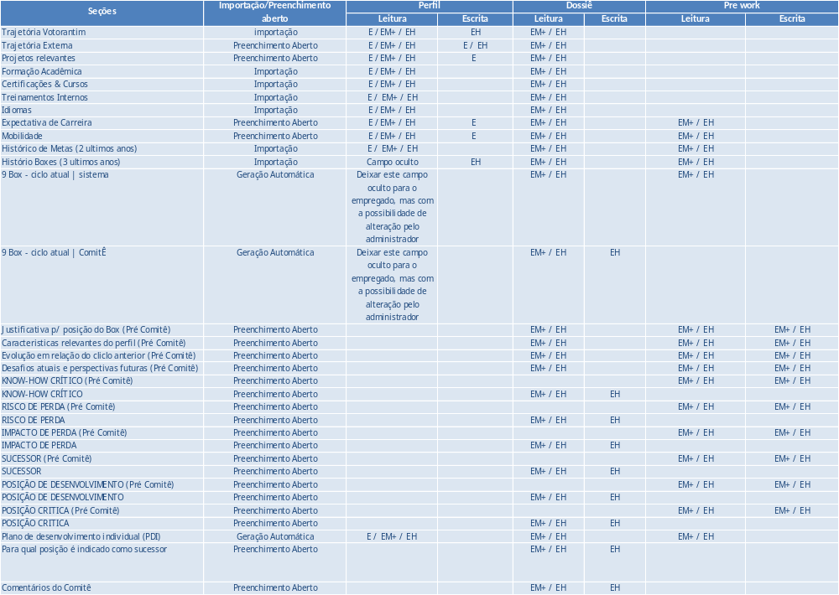

Legenda:
- E => Empregado
- EM => Gestor
- EM+ => Todos acima do Empregado
- EH => Pessoa de RH responsável pelo Empregado
- Preenchimento Aberto => Empregado pode inserir informações
- Importação => Importar dados do SAP
- Geração Automática => Gerado durante o processo de avaliação

Gostaríamos que na trajetória externa o usuário não pudesse incluir palavras relacionadas a Votorantim (ex: Votorantim, VC, VID, VM, VS, VE, Fibria, VCP, Citrovita,...), porem não é possível por uma limitação da ferramenta.
No campo de histórico de metas, o sistema está trazendo as metas individuais que foram tratadas na composição do box.
Foi necessário separar as informações referentes ao Box em dois blocos, isso porque um tem a informação atual e não pode ser editada e outro tem as informações de histórico, com possibilidade de edição. Nenhuma edição dessas informações no EP caso o usuário tenha permissão será refletida no resultado final do Comitê.

Exemplo:
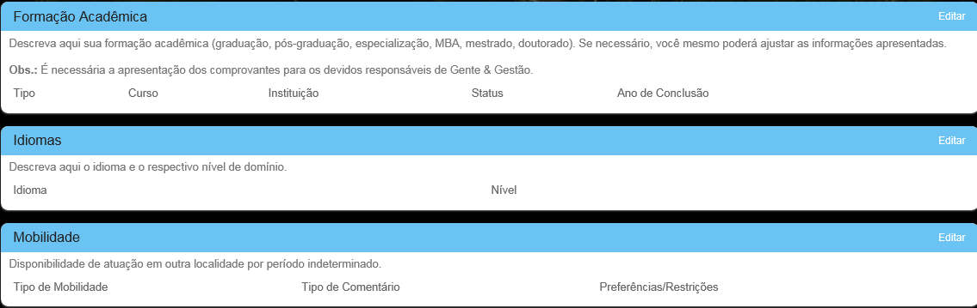

O workbook do perfil não esta contemplando as informações abaixo:
- Os gráficos e comentários das avaliações permanecerão nos formulários, pois não é possível colocar essas informações no Dossiê, por limitação da ferramenta.Terá que imprimir e visualizar durante o comitê em 02 locais.
- Os comentários de feedback estarão no formulário, no perfil de empregado há o bloco para inserir os comentários da seção de calibração
- PDI anteriores, sera visualizado no módulo de PDI é possível importar um arquivo csv das ações de PDI. Será preciso exportar as informações do SDV para subir no SuccessFactors.
- No Perfil do empregado há um bloco que trará as informações de PDI, desde que elas estejam cadastradas no Success, mas esse processo não é automático, o empregado precisa clicar em um botão para enviar.

Detalhamento das Informações de Background:

Para ver informações mais detalhadas de cada uma das seções das Informações de Background, clique no arquivo “Perfil do Empregado” que está na seção de anexos deste documento.

Análise de GAP’s

ID | Módulo | Descrição Detalhada
1 | Platform | Os mapeamentos dos campos foram feitos, mas não avaliamos a qualidade dos dados e definimos se todas as regiões terão todas as informações necessárias para montar as interfaces. Essas atividades deverão ser realizadas durante as iterações

Pontos de Atenção

- Platform – Todas as localidades têm que estar alinhadas com relação ao layout que deve ser enviado com as informações de usuários para que não tenhamos problemas com a base.
- Platform – O ID de usuário deve ser adotado para que não ocorra duplicidade de empregados no sistema. Como sugestão utilizar o número do CPF, aguardando a definição dos empregados que não são brasileiros e a confirmação se será utilizado o CPF.

- Platform – A forma de login utilizada será SSO e por isso não será utilizada a página inicial do sistema.

- Platform – A identidade visual que será aplicada para a instância de acordo com o que for definido com a equipe de comunicação.

- Platform – Todos os campos e textos definidos pelo cliente deverão ser traduzidos pelo mesmo para o inglês e espanhol, de acordo com a necessidade da empresa.

- EP - Usuário nunca deverá ver seu box, porém o usuário com perfil de administrador poderá alterar essa permissão no futuro.
- EP – a permissão para o EH ver seu próprio dossiê e as informações do comitê em que ele foi avaliado, deverá estar na senha do máster administrador.
- O atual escopo do projeto prevê somente a migração das informações SAP > SuccessFactors, o caminho inverso não está contemplado.
- Quando um empregado for transferido de uma empresa para outra haverá necessidade de transferir algumas informações de uma instancia para outra. Os dados que poderão ser migrados são os que estão no EmployeeProfile e será necessário efetuar alguns passos manuais apenas para os dados que não são carregados diretamente pelo SAP. O procedimento manual para exportar e importar as informações serão descritas no momento do treinamento.

Anexos

Workbook:

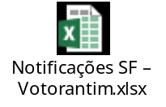

Atas de Reunião: 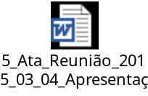

Comentários
Durante o período das interações, ocorrerão ações de TI para montar as interfaces e validar as informações com as áreas de negócio. Essas informações devem estar validadas e saneadas até a etapa de testes do projeto para que tenhamos o cenário pronto para a realização dos testes.

